Öğretim Elemanı Uzaktan Eğitim Memnuniyet Anketi
Bölüm | Katılımcı  Sayısı | Memnun Olma Oranları | Memnun Olmama Oranları
Biyoloji | 24 | 95,8% | 4,2%
Fizik | 37 | 83,8% | 16,2%
İstatistik | 26 | 73,1% | 26,9%
Kimya | 29 | 79,3% | 20,7%
Matematik | 30 | 83,3% | 16,7%
Unvan
Profesör | 87 | 87,4% | 12,6%
Doçent | 37 | 73,0% | 27,0%
Dr. Öğretim Üyesi | 5 | 80,0% | 20,0%
Dr. Araştırma Görevlisi | 10 | 90,0% | 10,0%
Öğretim Görevlisi | 7 | 71,4% | 28,6%
Cinsiyet
Kadın | 72 | 80,6% | 19,4%
Erkek | 74 | 85,1% | 14,9%
Fakülte | 146 | 82,9% | 17,1%
* Üç ve üzeri puanlar memnun olma olarak ele alınmıştır.

En Çok Memnun Olunan Yönler | En Az Memnun Olunan Yönler
Süreç hakkında zamanında bilgilendirilme | Sınavların öğrencinin başarısını yüz yüze sınavlar kadar ölçebilmesi
Verilen canlı derslerin video kayıtlarına sonradan ulaşabilme | Uzaktan eğitim derslerimin materyal vb. hazırlıkları yüz yüze eğitime göre harcadığım zaman bakımından dezavantaj yaratmaması
Sistem ile ilgili bilgilendirme videoları ihtiyaçları karşılaması | Uzaktan eğitimin en az yüz yüze eğitim kadar etkin olarak yürütülebilmesi
Hazırlanan kılavuzların ihtiyaçları karşılaması | Canlı derslere öğrencilerin katılımı
Tarafımca verilen ödevlerin kontrolünün sağlanması | Ders esnasında öğrencilerin görüntülü ve sesli olarak derslere katılımı

Unvanınız
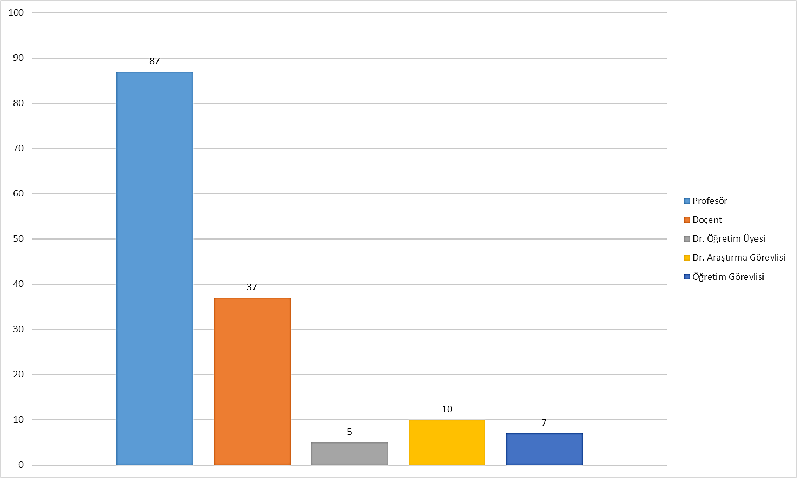
Cinsiyetiniz
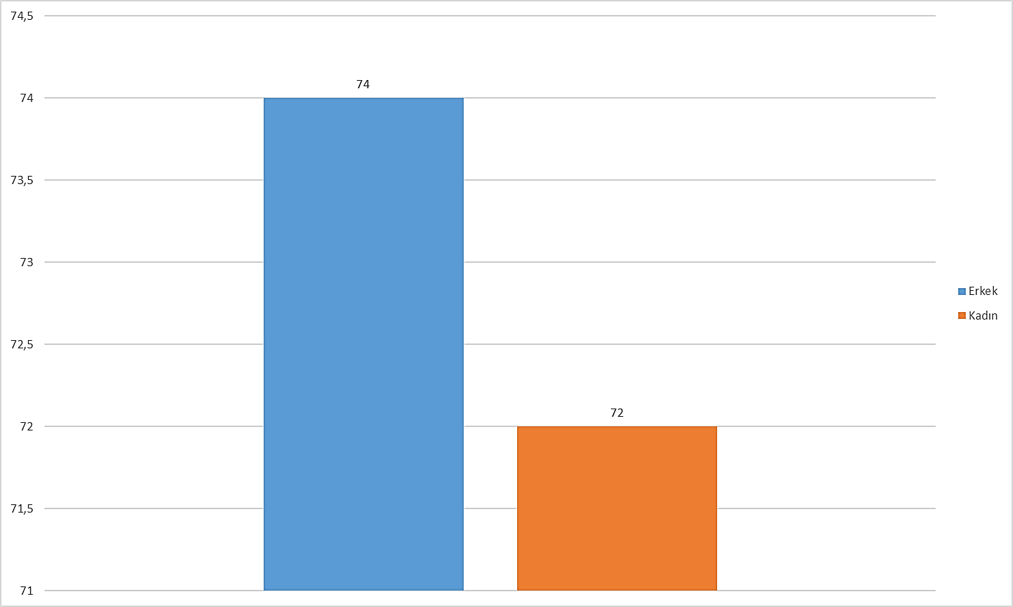
Uzaktan eğitim derslerinizi hangi cihazlardan yürüttünüz?
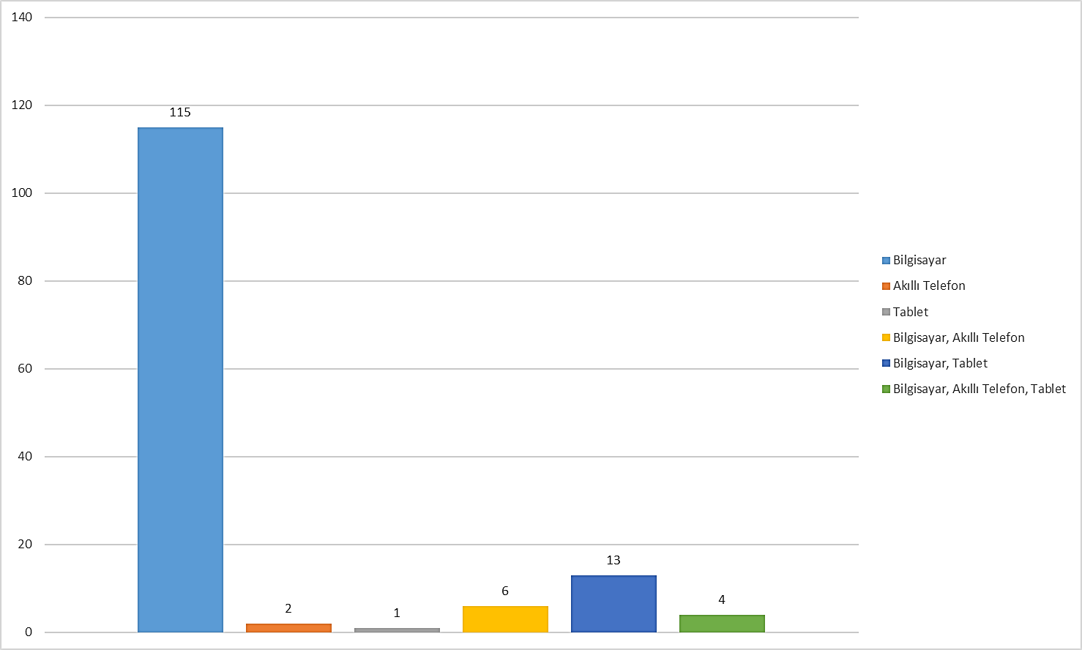
Uzaktan eğitim süreci hakkında zamanında bilgilendirildim.
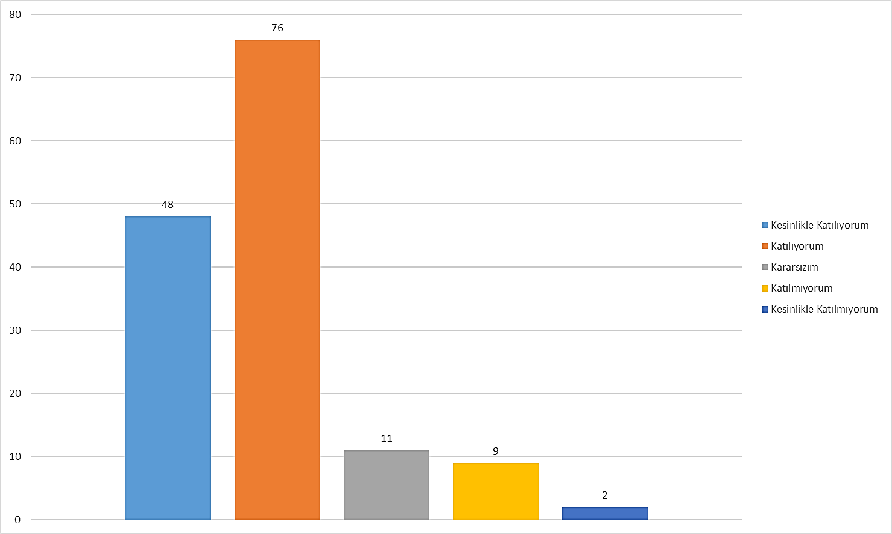
Uzaktan eğitim sistemi ile ilgili yayınlanan bilgilendirme videoları ihtiyaçlarımı karşıladı.
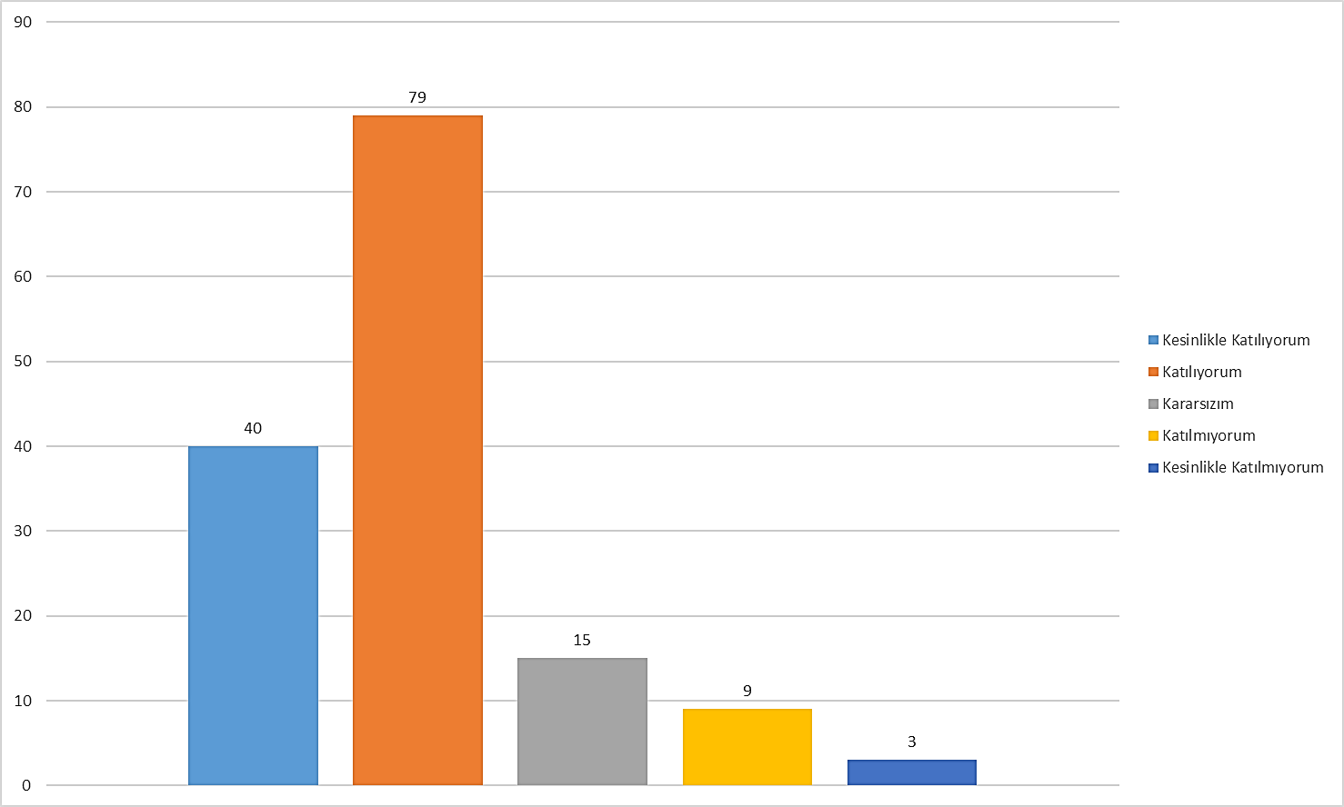
Uzaktan eğitim kılavuzu ihtiyaçlarımı karşıladı.
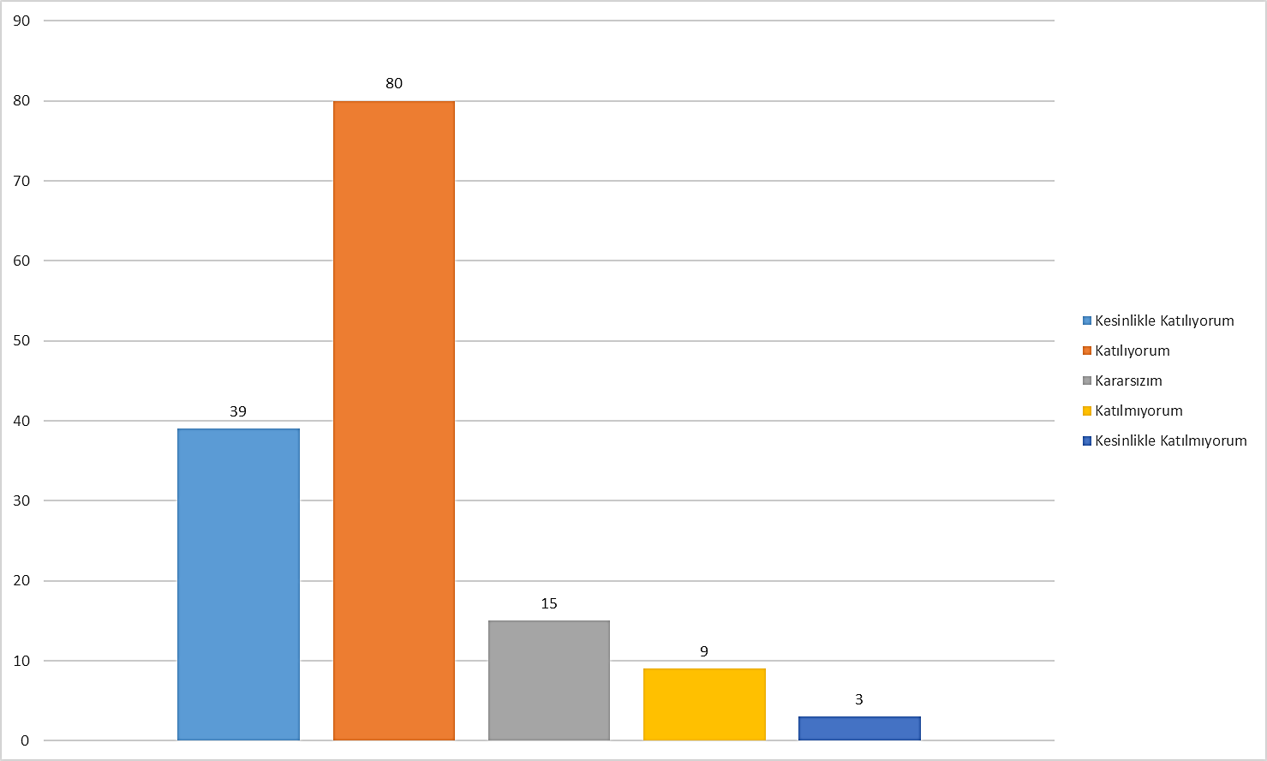
Uzaktan eğitim, yüz yüze öğrenime geçildikten sonra da bir destek aracı olarak kullanılmalıdır.
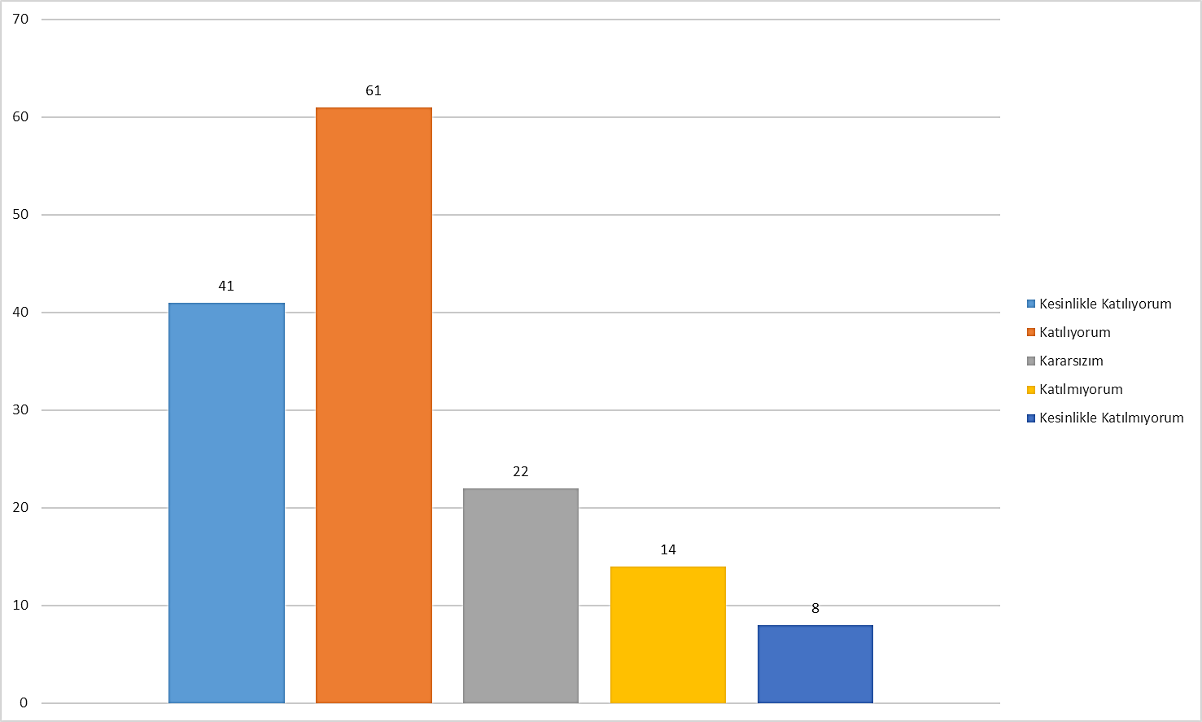
Uzaktan eğitim, en az yüz yüze eğitim kadar etkin olarak yürütülebilir.
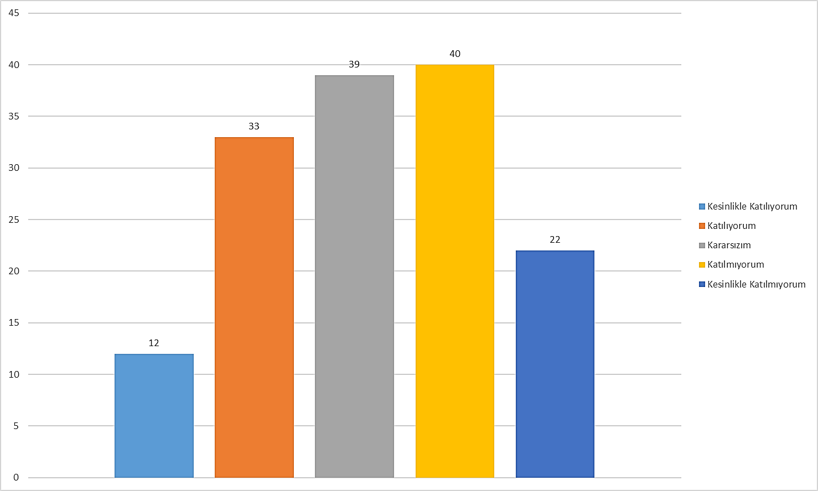
Canlı derslere öğrencilerin büyük kısmı katılmaktaydı.
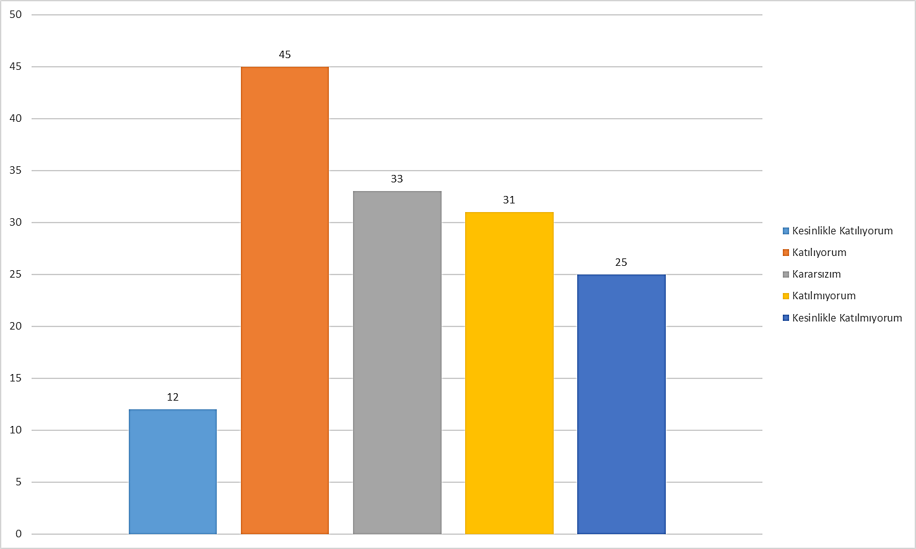
Uzaktan eğitim derslerimin materyal vb. hazırlıkları yüz yüze eğitime göre harcadığım zaman bakımından dezavantaj yaratmadı.
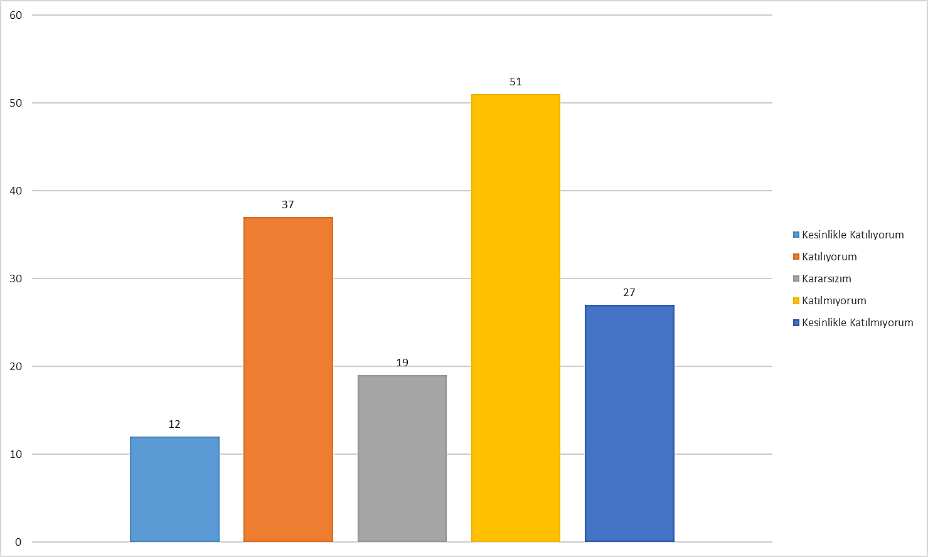
Sınavlar öğrencinin başarısını yüz yüze sınavlar kadar ölçebildi.
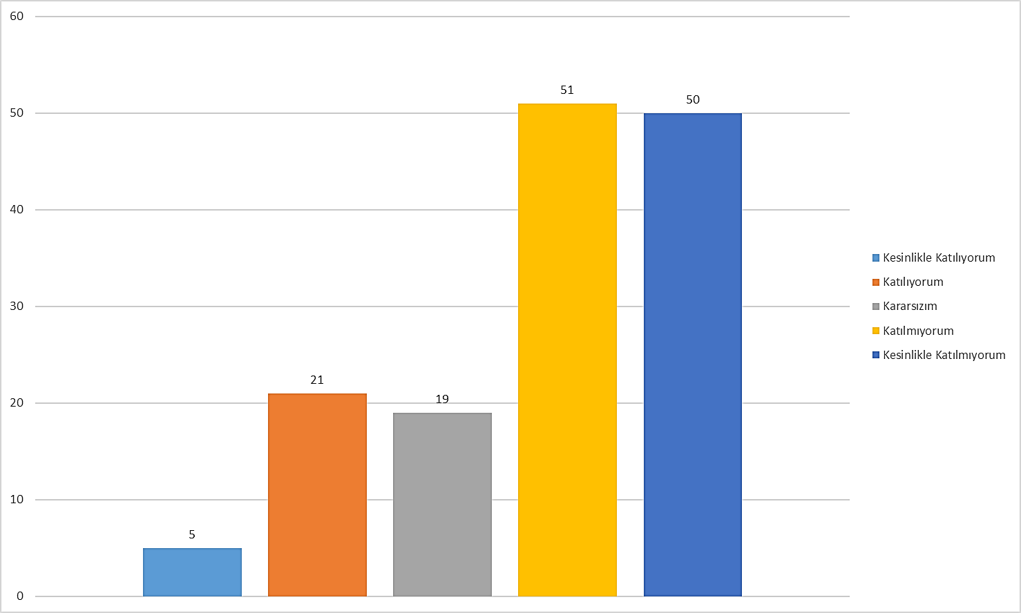
Derslerimde yüz yüze eğitimdeki içeriği aynen takip edebildim.
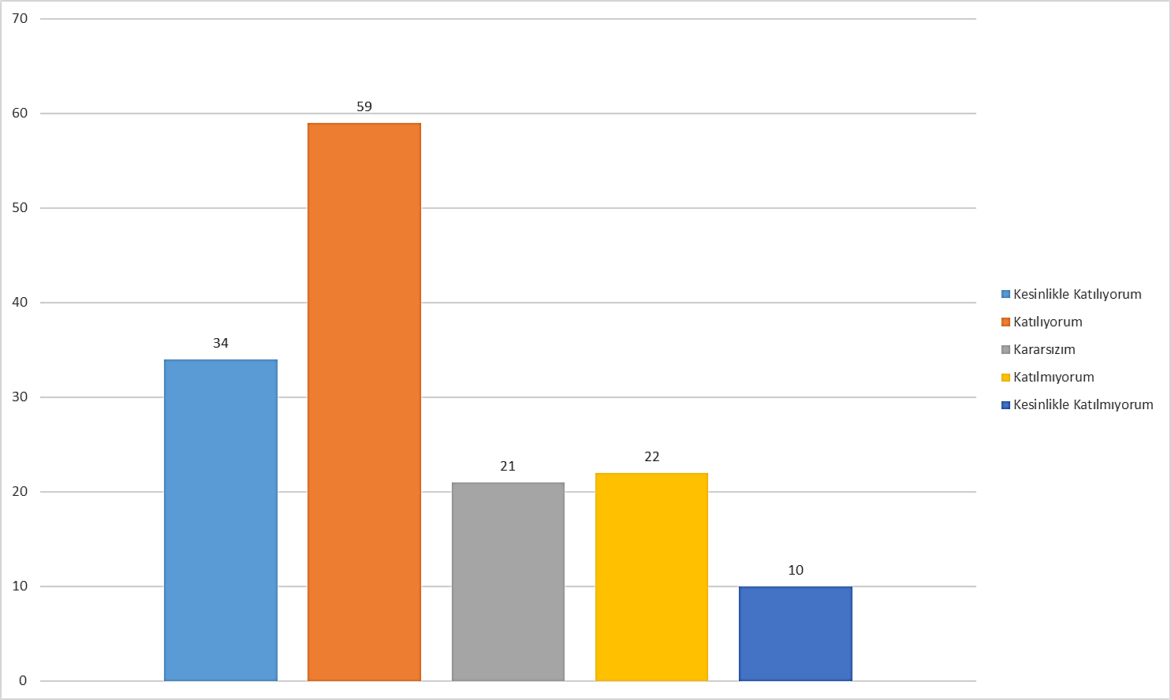
Ders konularını yüz yüze eğitimde verdiğim detayda anlatabildim.
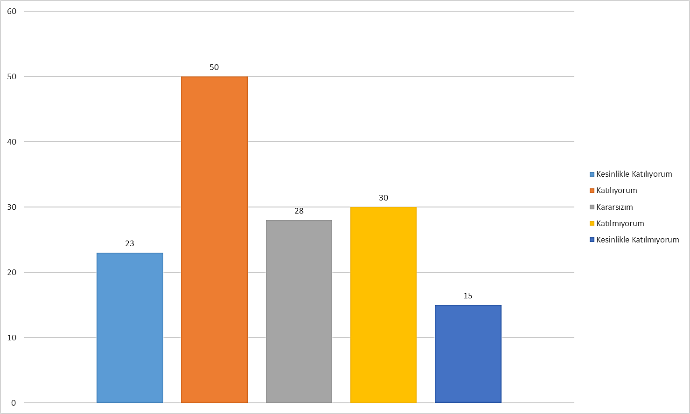
Uzaktan eğitim sürecinin koordinasyonunun başarı ile yürütüldüğünü düşünüyorum.
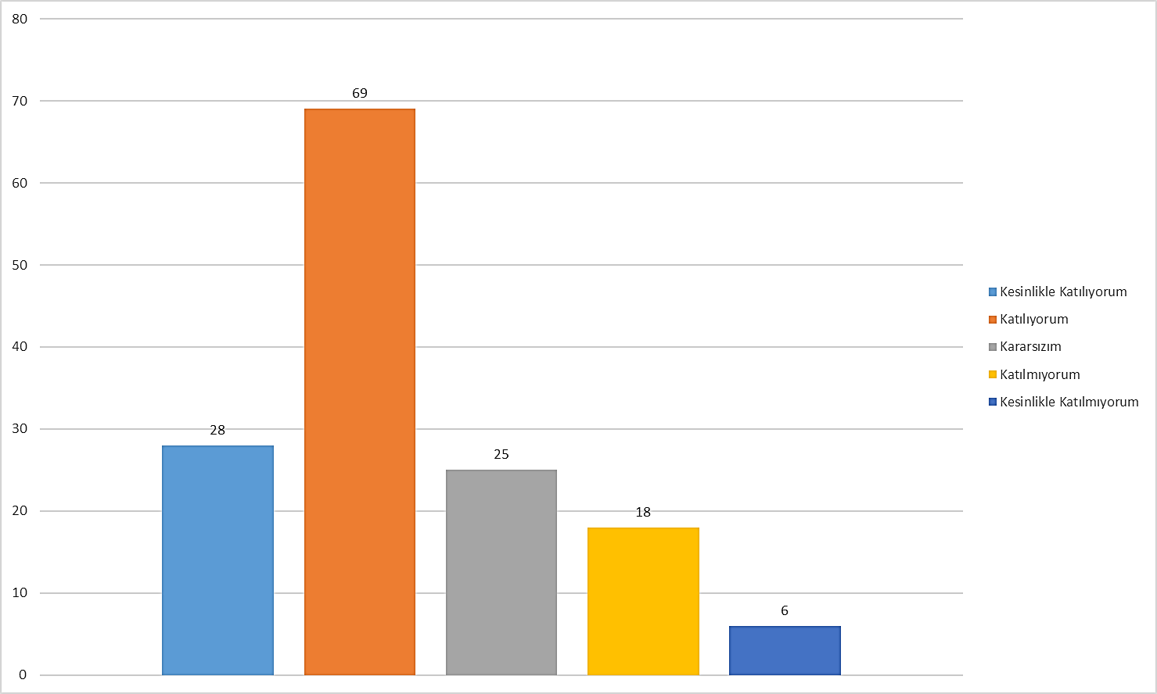
Uzaktan eğitim sisteminde kullanılan yazılım aracının kullanışlı olduğunu düşünüyorum.
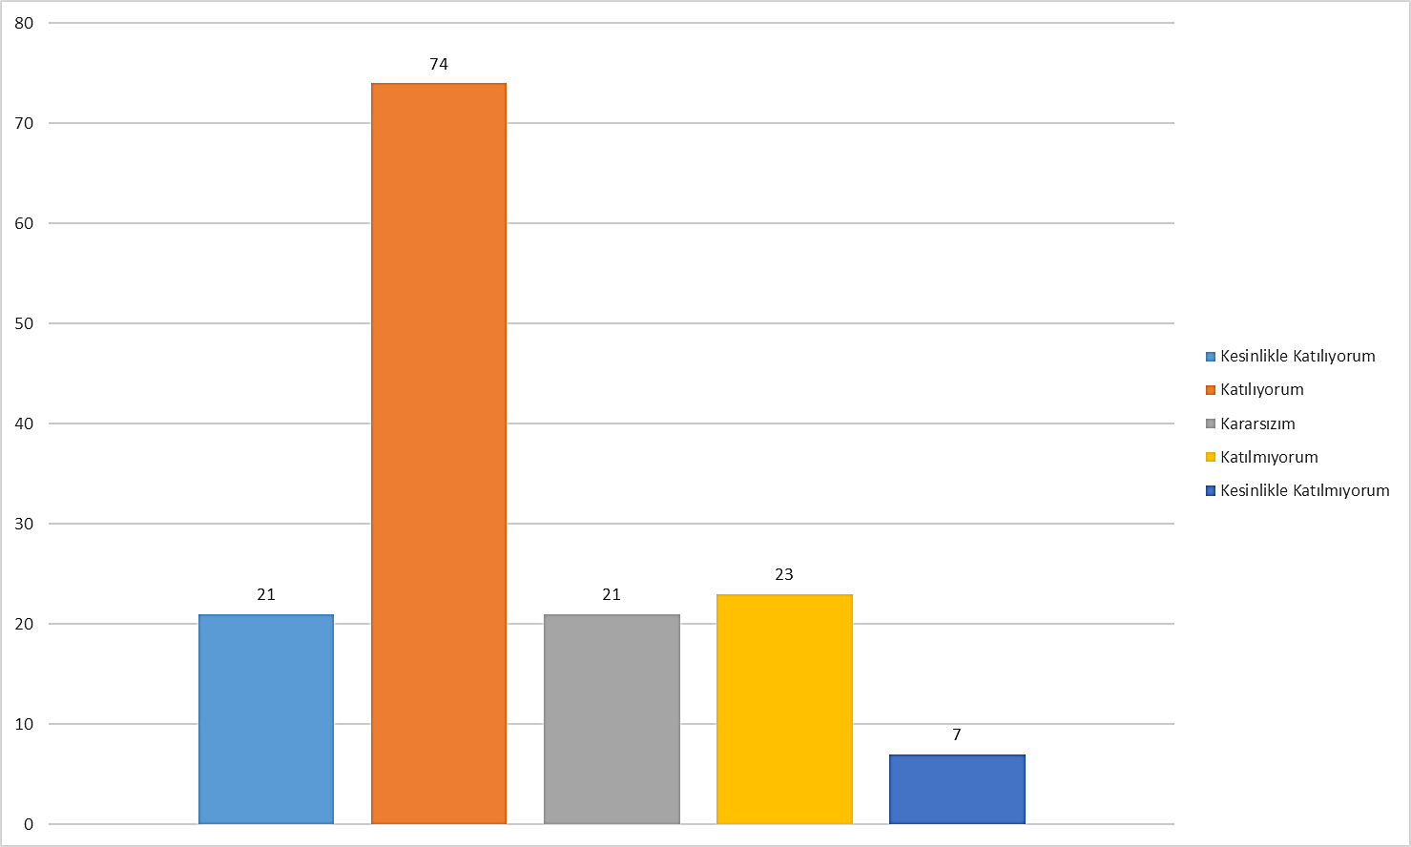
Uzaktan eğitim sisteminde kullanılan yazılım aracı kullanıcı dostu bir ara yüze sahiptir.
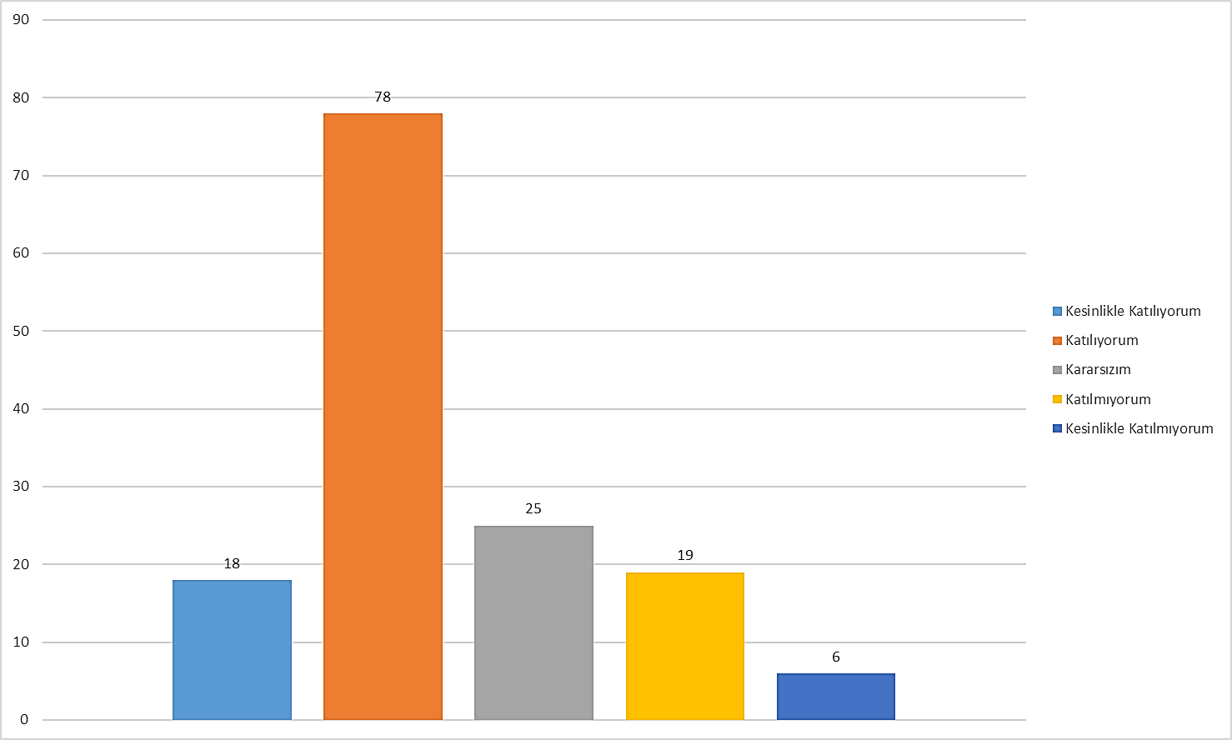
Uzaktan eğitim sisteminde kullanılan yazılım aracına sahip olduğum teknolojik alt yapı ile erişimde sorun yaşamadım.
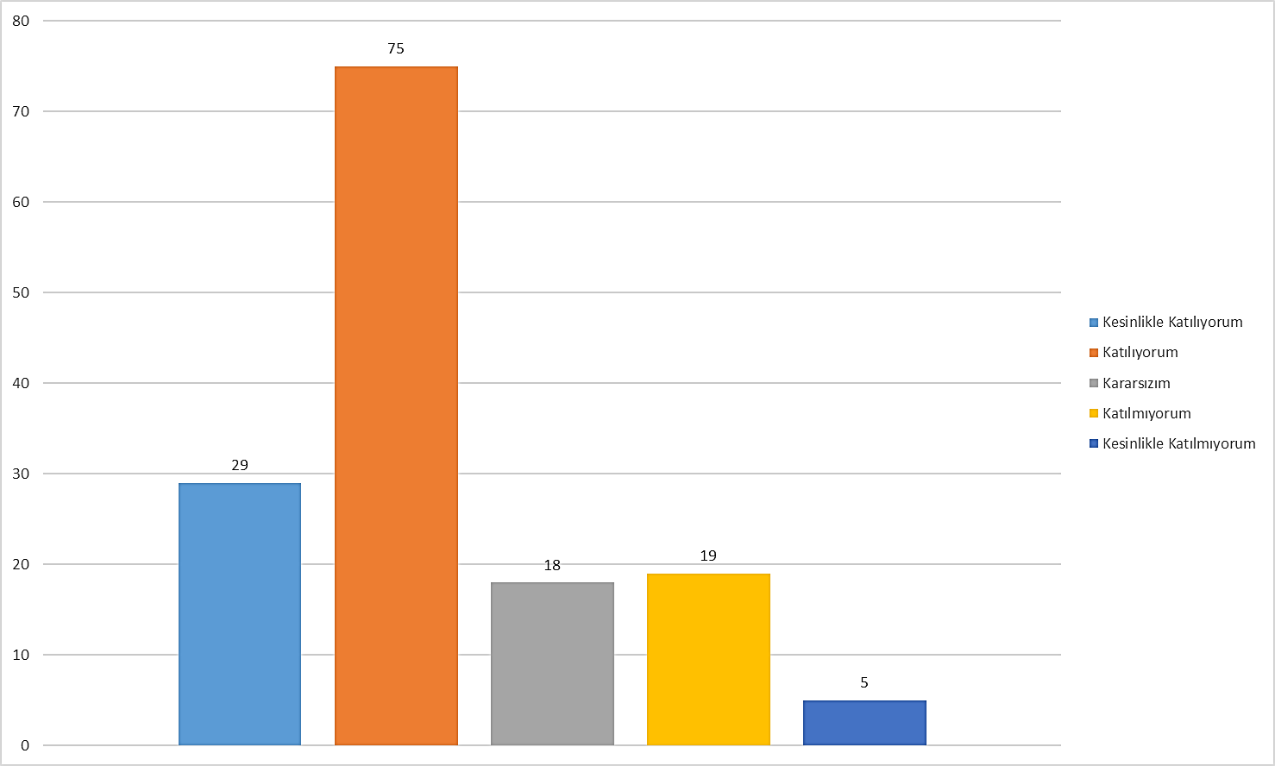
Uzaktan eğitim sisteminde kullanılan yazılım aracında verdiğim canlı derslerin video kayıtlarına sonradan ulaşabildim.
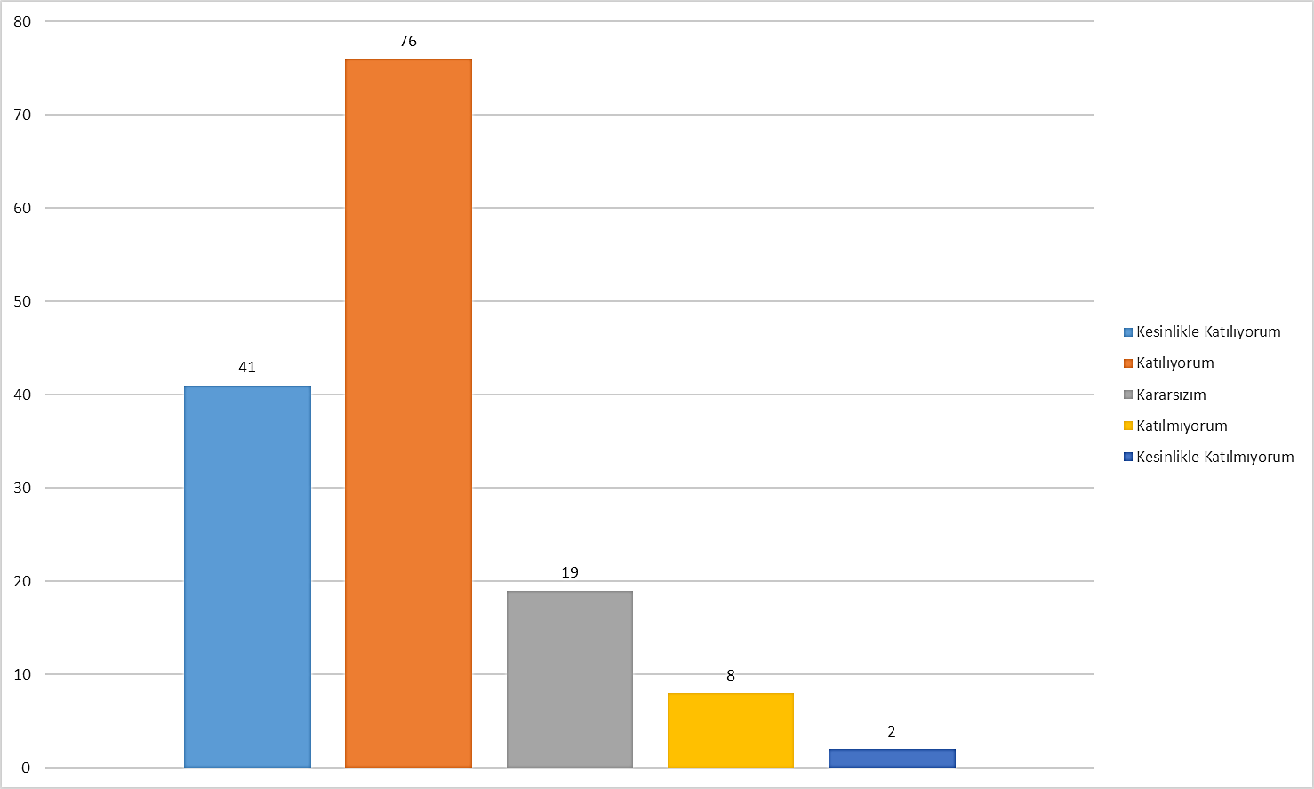
Uzaktan eğitim sisteminde kullanılan yazılım aracında verdiğim ödevleri yönetmekte zorluk yaşamadım.
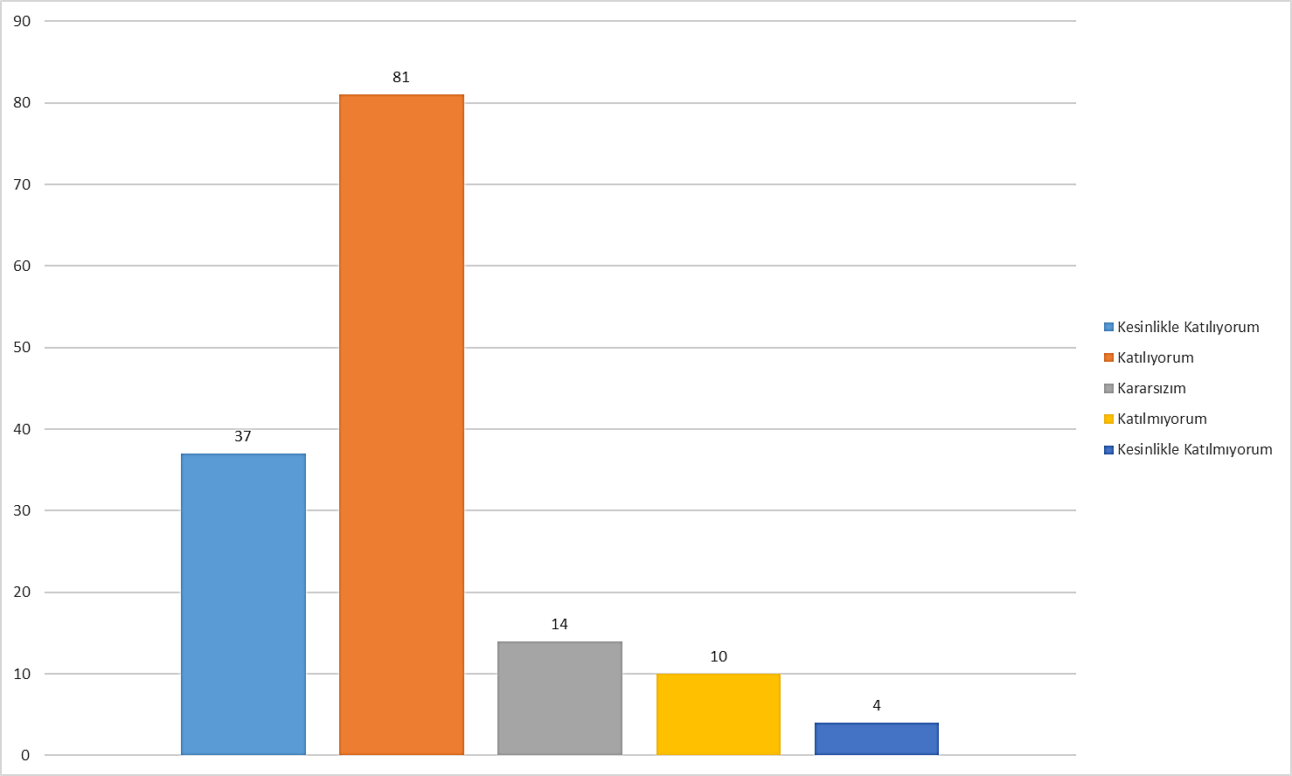
Uzaktan eğitim sisteminde kullanılan yazılım aracında yaptığım online sınavlar esnasında zorluk yaşamadım.
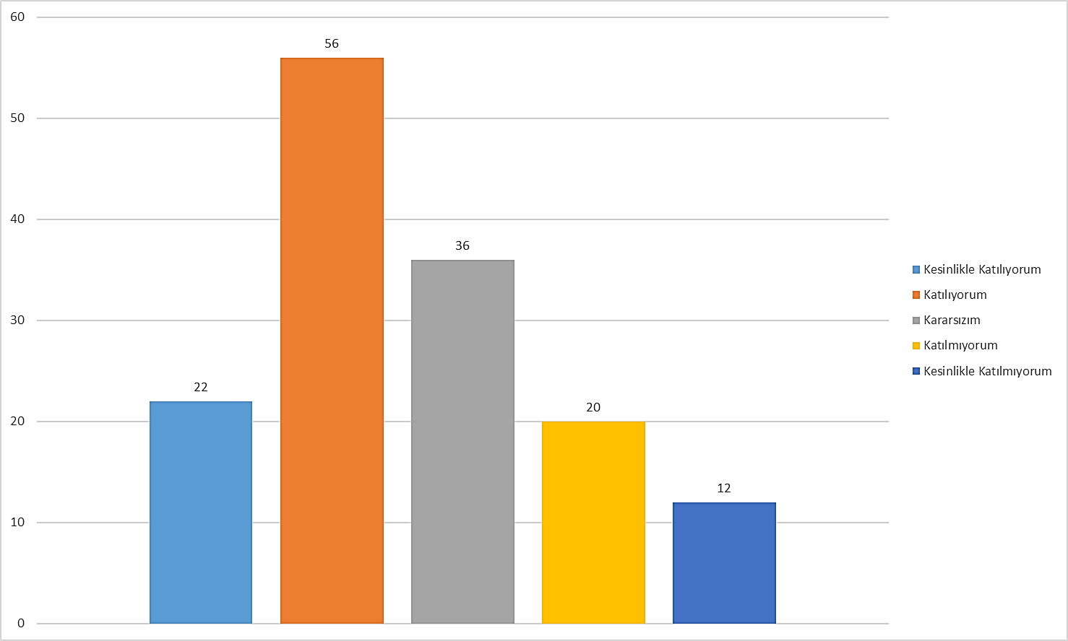
Uzaktan eğitim sisteminde kullanılan yazılım aracında sınav sorusu hazırlamak kolaydı.
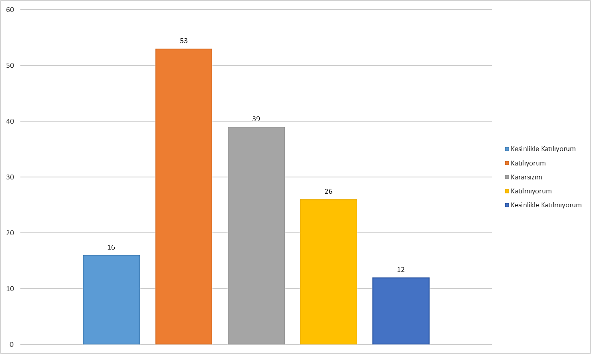
Uzaktan eğitim sisteminde kullanılan yazılım aracı öğrencilerle mail vb. araçlarla iletişim kurmak bakımından etkindi.
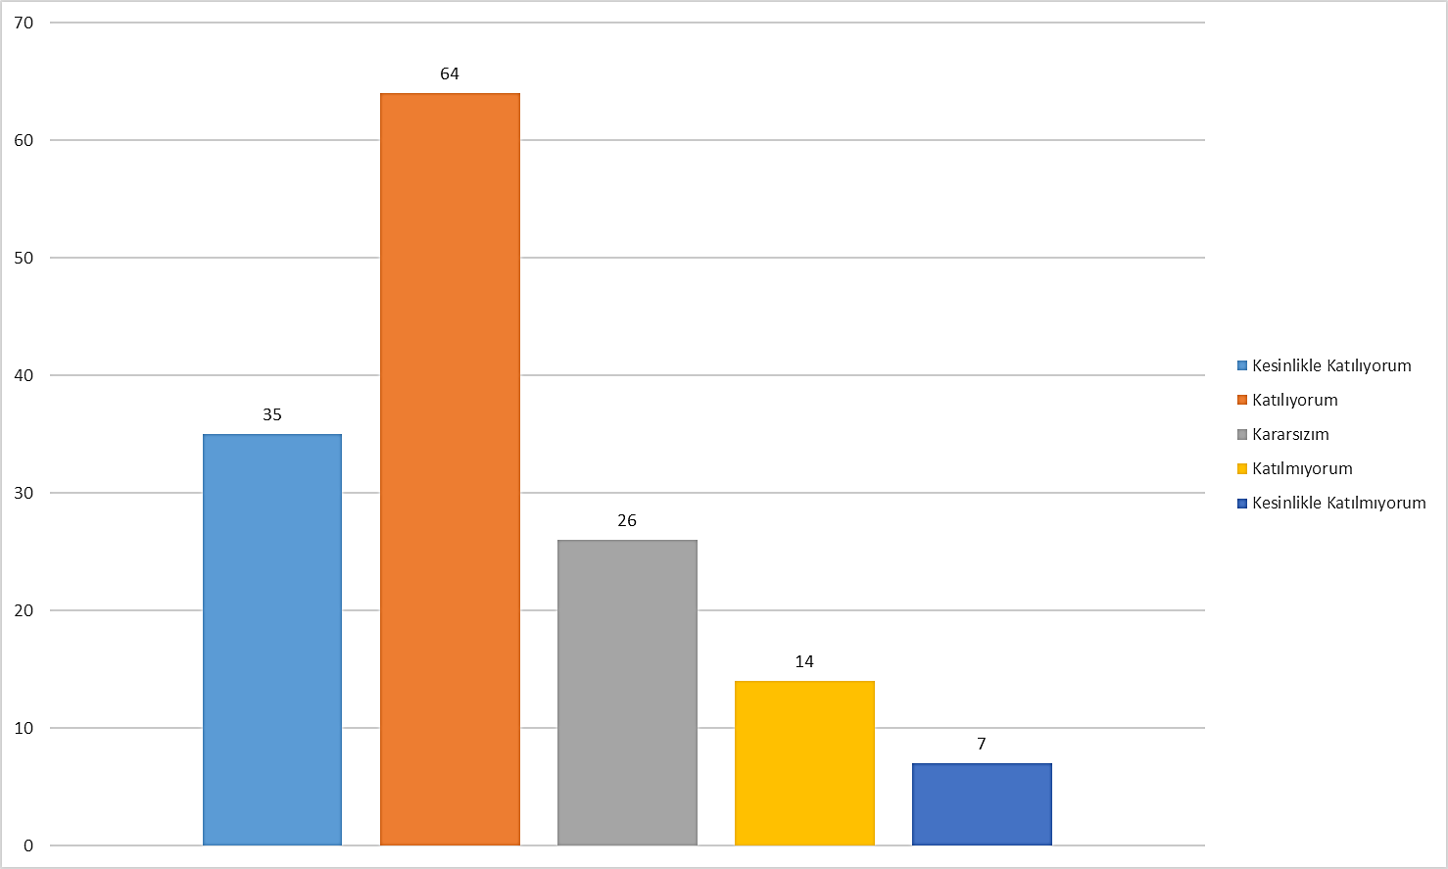
Uzaktan eğitim sisteminde kullanılan yazılım aracını bilgilendirmeler ışığında kolaylıkla öğrendim.
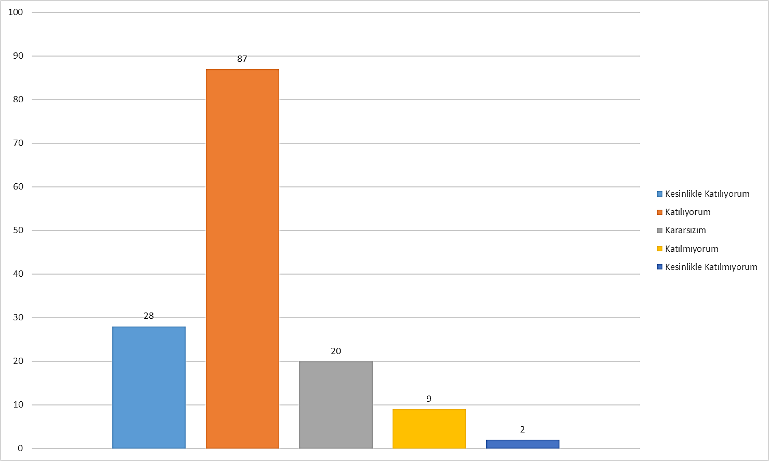
Uzaktan eğitim sisteminde kullanılan yazılım aracına ders materyallerini rahatlıkla yükledim.
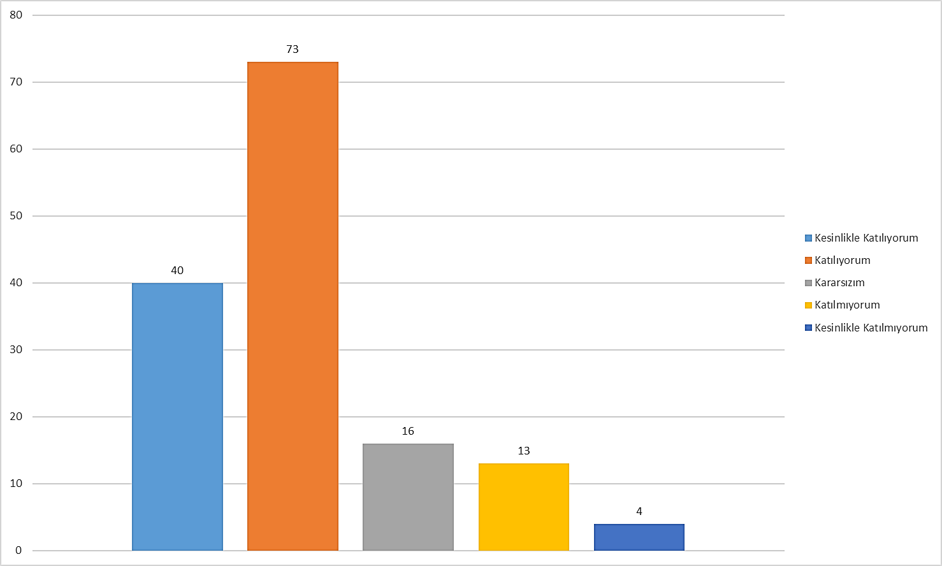
Uzaktan eğitim sisteminde kullanılan yazılım aracında yapılan ders esnasında öğrenciler görüntülü ve sesli olarak derslere katılım yapabildi.
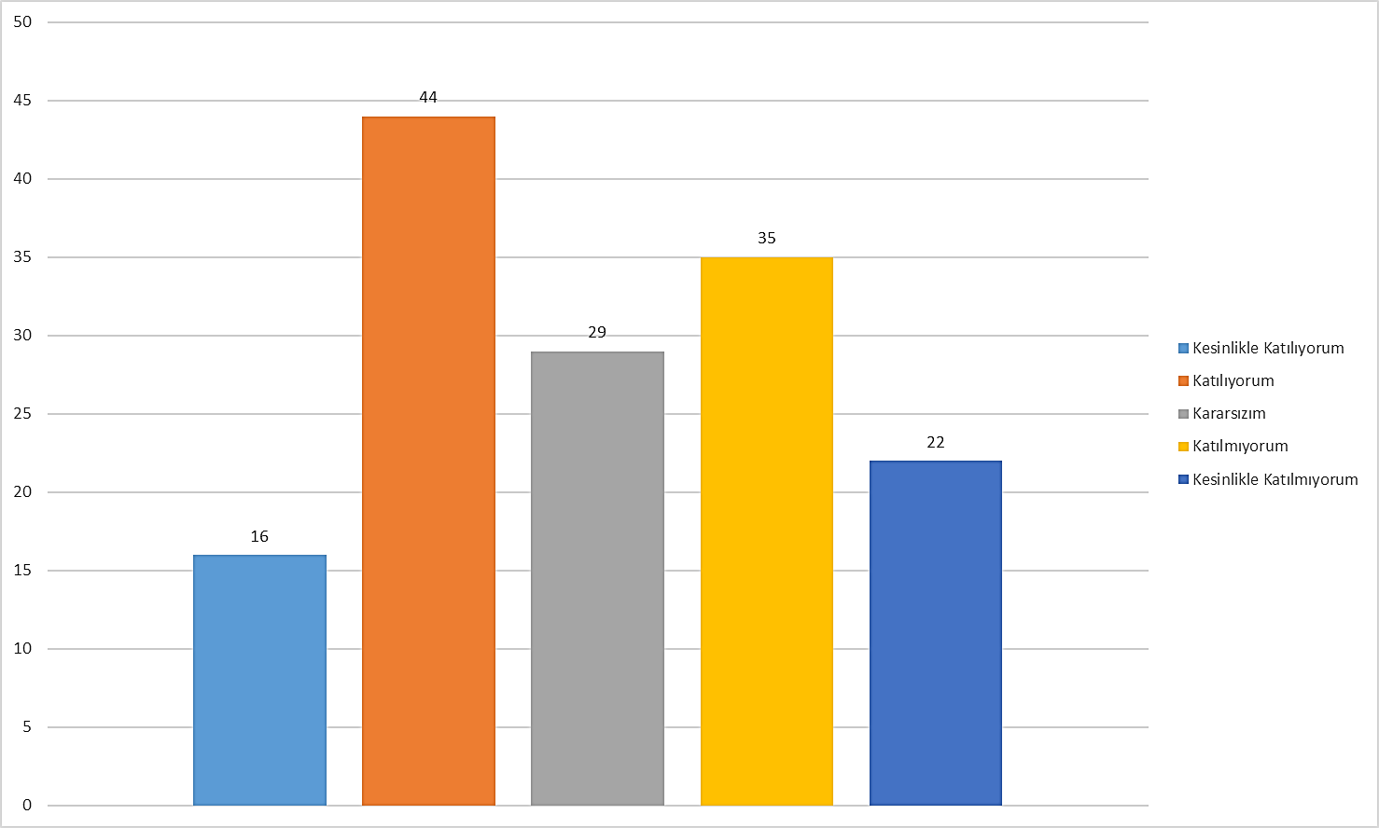
Uzaktan eğitim sisteminde kullanılan yazılım aracında öğrencilerin derslere katılımını takip edebildim.
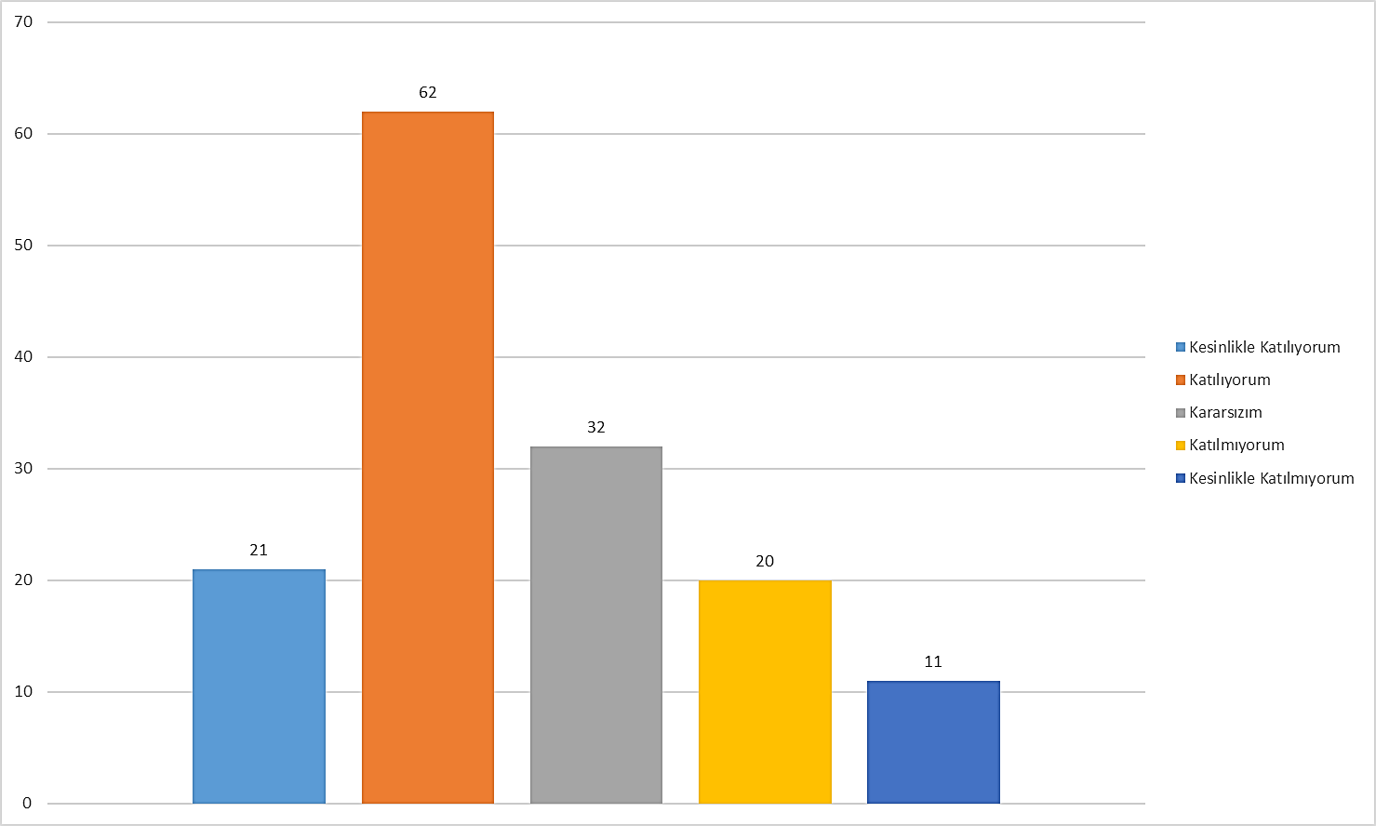
Uzaktan eğitim sisteminde kullanılan yazılım aracında yaşadığım sorunları kolaylıkla çözebildim.
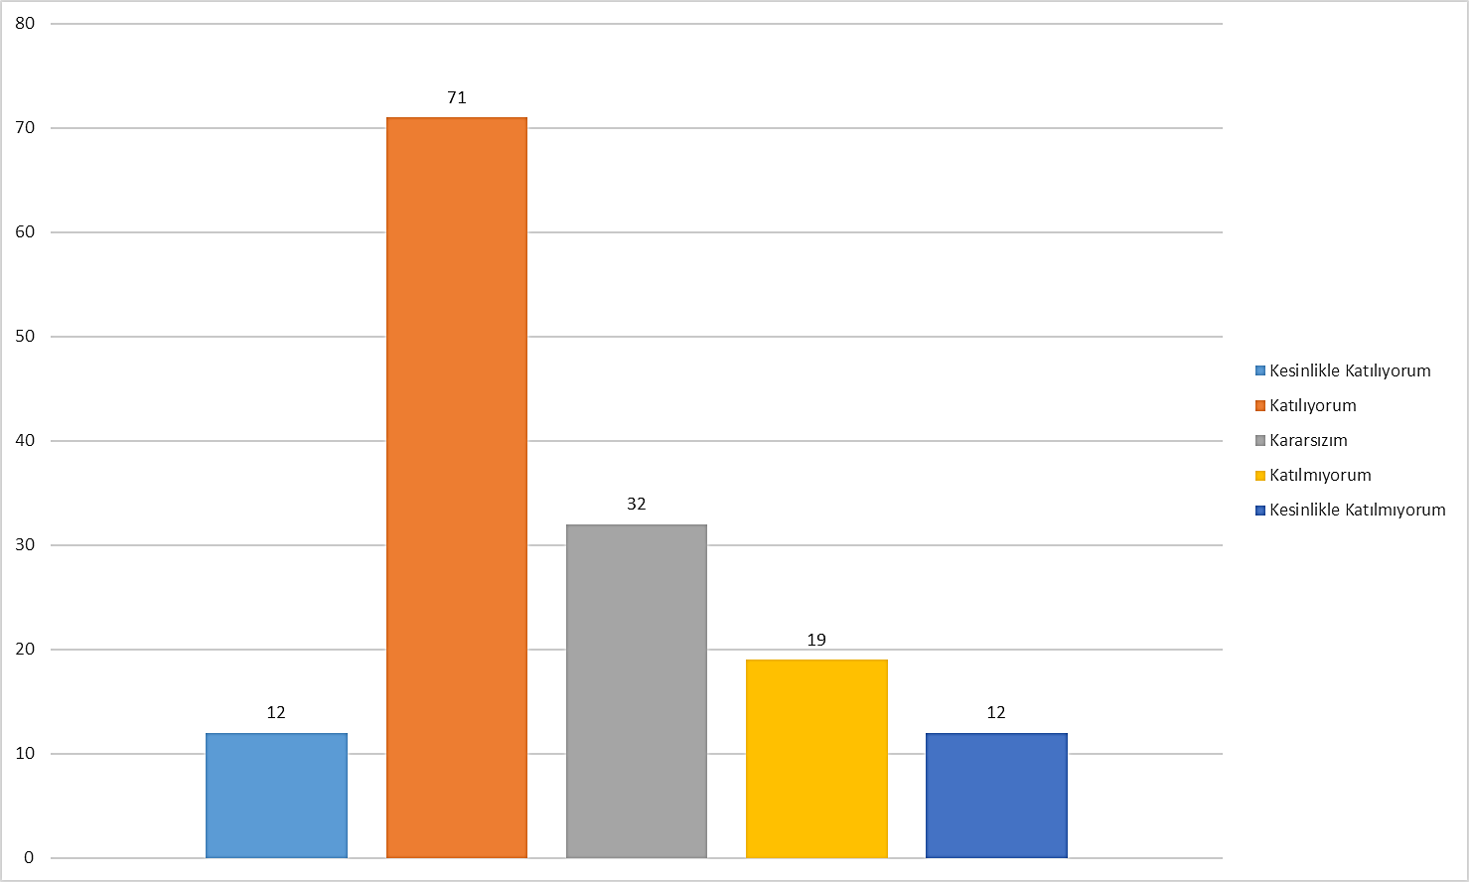
Uzaktan eğitim sisteminde kullanılan yazılım aracında çözemediğim sorunlarda yeterli teknik destek alabildim.
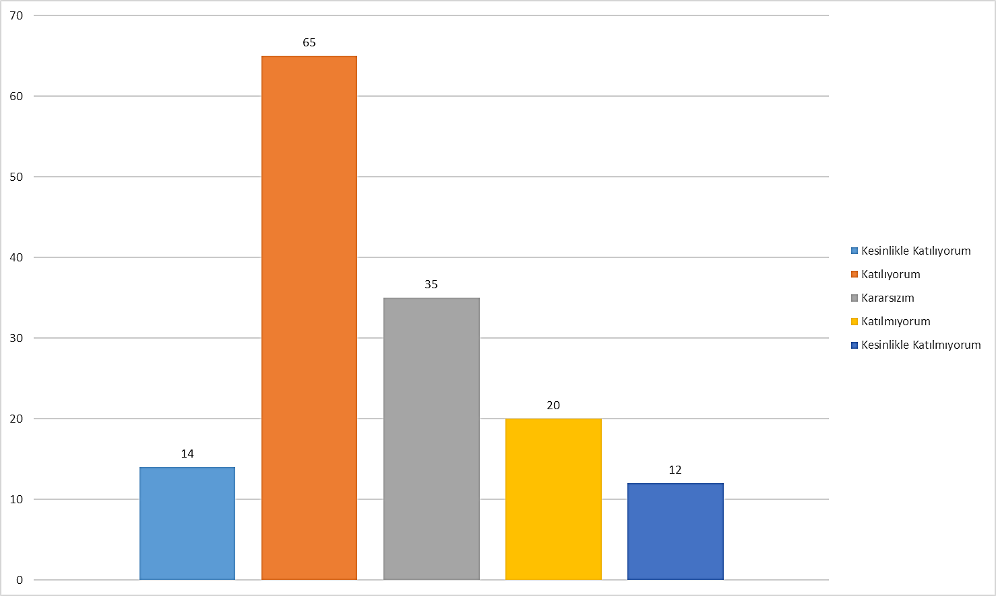
Uzaktan eğitim sisteminde kullanılan yazılım aracından genel olarak memnun kaldım.
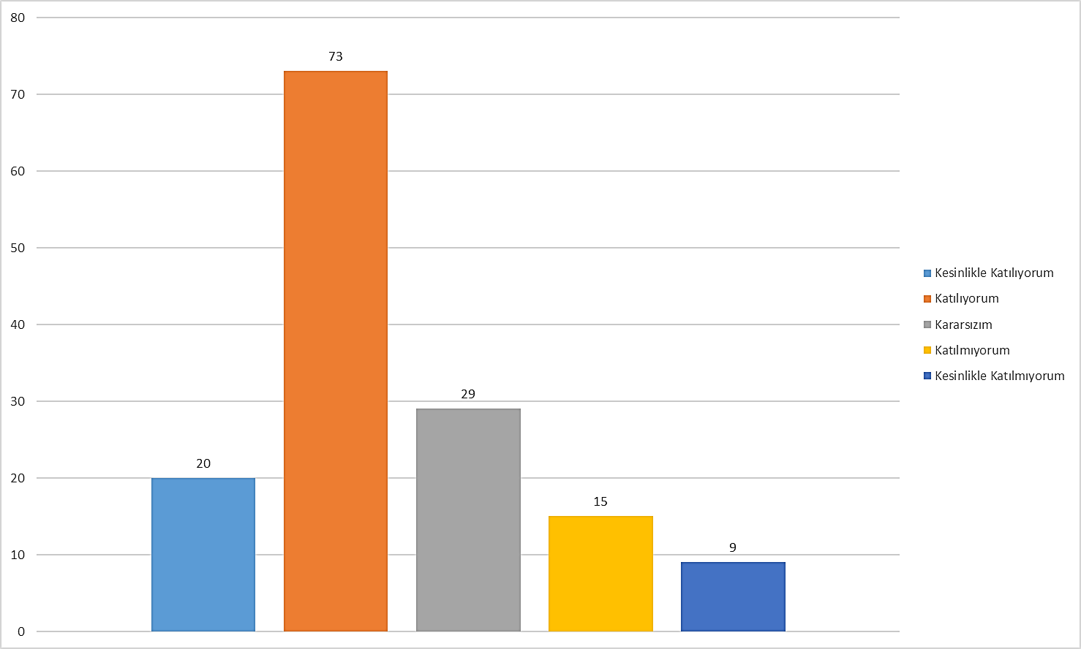
Önünüze uzaktan ya da yüz yüze eğitim gibi sadece iki seçenek konmuş olsa hangisini tercih edersiniz?
